产品说明书
一、产品的展示
Typec双向接口
输入功率：5v3a=9v2a=12v1.5a
输出功率：5v3a=9v2.2a=12v1.65a=10v2.25a

USB接口
输出功率：5v3a=9v2a=12v1.65a=10v2.25a

Lightning线缆，线长：125mm
输出功率：5v2.4a


数显屏
显示剩余电量百分比
快充时，绿色闪电图标亮起
电源开关
单击开机双击强制关机
Typec双向线缆，线长：125mm
输入功率：5v3a=9v2a=12v1.5a
输出功率：5v3a=9v2.2a=12v1.65a=10v2.25a
充电协议支持：PD PD3.0 QC2.0~3.0 PPS/Fixed

注：当多接口同时连接外部负载充电时，最高充电功率将会降低至5v3a
2.场景示范
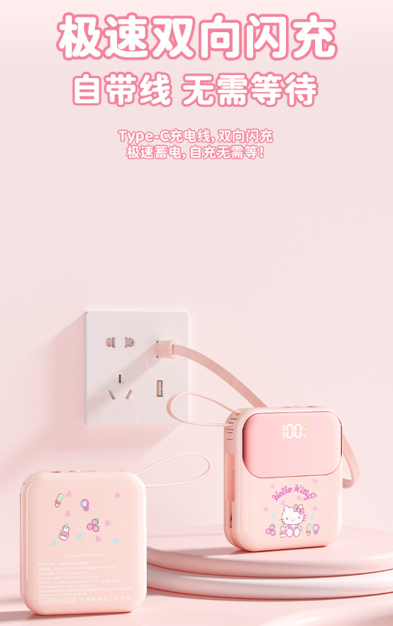
- 包装清单
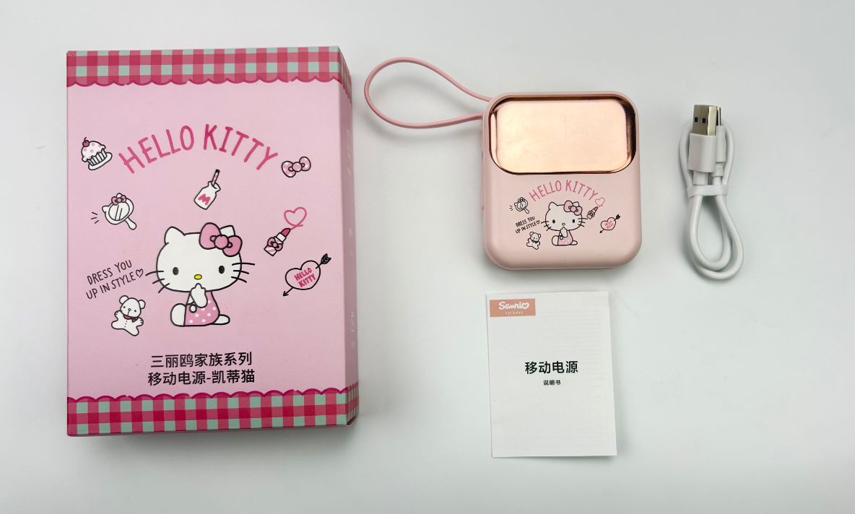
- 使用的说明
1.连接示范
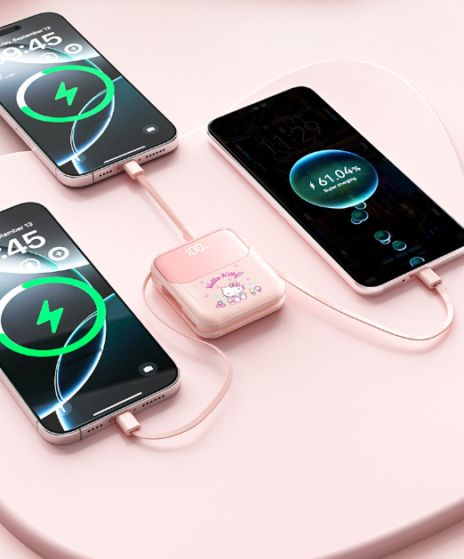
- 产品的参数
